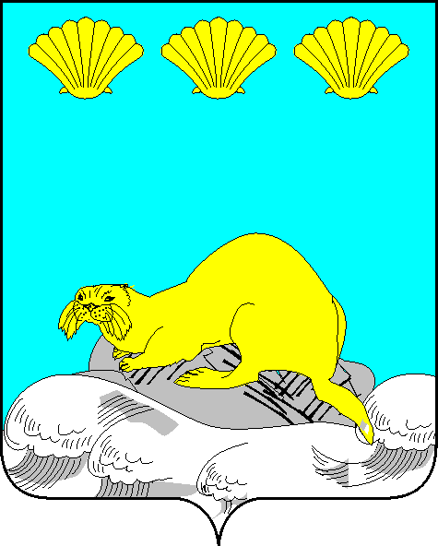

Администрация
Северо-Курильского городского округа

ПОСТАНОВЛЕНИЕ

от «25» апреля 2024 г. № 145

г. Северо-Курильск

О внесении изменений в постановление администрации Северо-Курильского городского округа от 20.07.2022 № 333 «О создании межведомственной комиссии по укреплению общественного здоровья населения Северо-Курильского городского округа»

В соответствии со ст. 16 Федерального закона от 06.10.2003 № 131-ФЗ «Об общих принципах организации местного самоуправления в Российской Федерации», ст. 37 Устава Северо-Курильского городского округа, в целях рассмотрения вопросов укрепления общественного здоровья населения Северо-Курильского городского округа администрация Северо-Курильского городского округа ПОСТАНОВЛЯЕТ:

1. Внести изменения в состав межведомственной комиссии по укреплению общественного здоровья населения Северо-Курильского городского округа, утвержденный постановлением администрации Северо-Курильского городского округа от 20.07.2022 № 333 «О создании межведомственной комиссии по укреплению общественного здоровья населения Северо-Курильского городского округа», с учётом изменений внесенных постановлением администрации Северо-Курильского городского округа от 24.07.2023 № 287, изложив его в новой редакции согласно приложению к настоящему постановлению.
2. Опубликовать настоящее постановление в сетевом издании «Курильский рыбак» и разместить на официальном сайте администрации Северо-Курильского городского округа.
3. Контроль исполнения настоящего постановления возложить на вице-мэра Северо-Курильского городского округа (О.В. Мокрушина).

Мэр Северо-Курильского
городского округа А. С. Овсянников

Приложение
к постановлению администрации Северо-Курильского городского округа от «25» апреля 2024 г. № 145

«Утвержден
постановлением администрации
Северо-Курильского городского
округа от 20.07.2022 г. № 333

Состав межведомственной комиссии по укреплению общественного здоровья населения Северо-Курильского городского округа

Мокрушина Ольга Викторовна | - вице-мэр Северо-Курильского городского округа, председатель комиссии
Урядникова Наталья Викторовна | - начальник отдела образования, социальной и молодёжной политики, культуры и спорта администрации Северо-Курильского городского округа, заместитель председателя комиссии
Треногина Диана Сергеевна | - ведущий советник отдела образования, социальной и молодёжной политики, культуры и спорта администрации Северо-Курильского городского округа, секретарь комиссии
Члены комиссии:

Прохорова Лидия Николаевна | - референт отдела образования, социальной и молодёжной политики, культуры и спорта администрации Северо-Курильского городского округа
Богомолова Елена Сергеевна | - главный врач ГБУЗ «Северо-Курильская ЦРБ» (по согласованию)
Меновщикова Валентина Игоревна | - инструктор-методист по АФК, тренер МБУ «СОК «Косатка» (по согласованию)
Колокольцева Ирина Владимировна | - директор МБОУ «Средняя школа г. Северо-Курильска» (по согласованию)

